重庆理工大学电气与电子工程学院

DSP芯片技术及应用
电子版实验报告

平时实验3（选作）
链接命令文件应用

班 级：
姓 名：
学 号：
完成时间：

[注]
- 每个实验问题回答时可以采用截图辅助说明；
- 实验报告用 学号+姓名+章号 命名，如：07410005张山-2.doc
- 请独立完成实验和报告，实验报告分析和数据要一致。

补充程序
源程序要实现的功能是数据传送（table1→x，table2→copy）以及对数组x的6个元素进行求和，请把源程序补充完整，并调试成功。截屏你编写的代码。
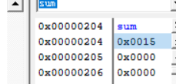
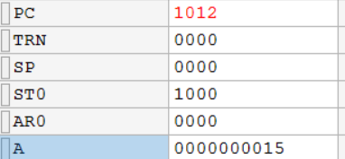
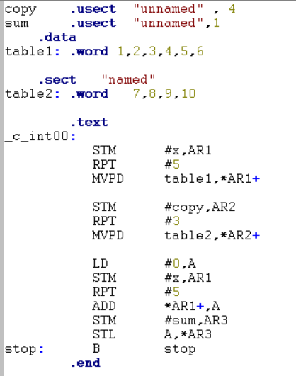

二、按照以下要求编写链接命令文件：
①输出可执行文件的文件名为“ex3.out”；
②把 .text段分配到首地址为1000H、长度为1000H的程序存储空间；
③.data段紧接着 .text段存放；
④将初始化自定义段named分配到程序存储空间中的2000H-2FFFH；
⑤把 .bss段分配到数据存储空间中的0080H-00FFH；
⑥将未初始化自定义段unnamed分配到数据存储空间中的0200H-027FH。
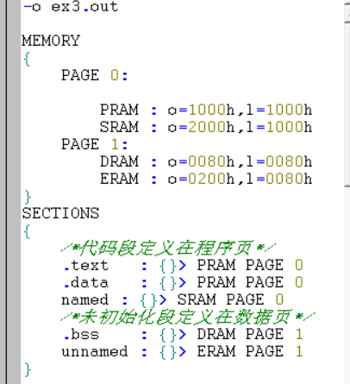

- 实验结果及数据分析
- 结合生成的.map文件，分析该工程中总共定义了几个段？并填写下表（各自段名、段的长度、所用段定义伪指令分别是什么）？
段定义伪指令 | 段名 | 段的长度 | 存储器相应单元内容截图
.text | .text | 1000h | 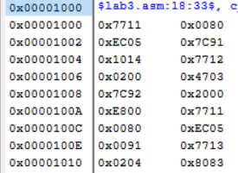
.data | .data | 1000h | 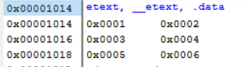
.bss | .bss | 80h | 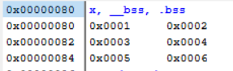
.sect | named | 1000h | 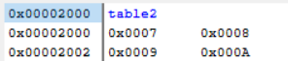
.usect | unnamed | 80h | 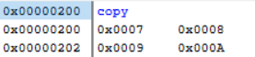

2、查看运行结果并分析
①查看程序空间和数据空间，验证链接命令文件的正确性。请截图分析
程序空间：链接命令文件定义在程序存储空间中的三个段：.text,.data,named的起始地址和长度正确
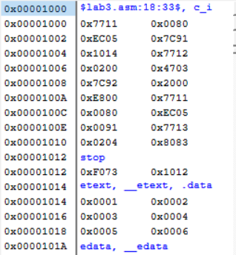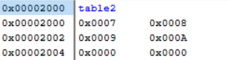
数据空间：链接命令文件定义在数据存储空间中的两个段：.bss,unnamed的起始地址和长度正确
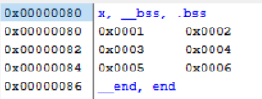
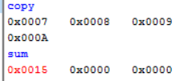

②单步运行程序，查看数据空间的内存变化，并截图分析
·起始地址为0080H，数据类型为Hex-TI Style，存储空间为Data。
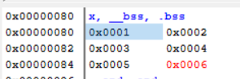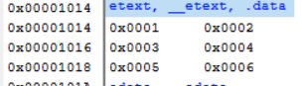
单步运行后，程序存储器中table1中的6个数值被赋给了0x0080到0x0085，赋值过程借助了辅助寄存器AR1
·起始地址为0200H，数据类型为Hex-TI Style，存储空间为Data。
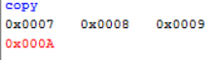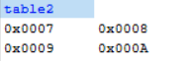
单步运行后，程序存储器中table2中的4个数值被赋给了0x0200到0x0203，赋值过程中借助了辅助寄存器AR2

③单步运行程序，在CPU寄存器窗口中查看PC、AR1、AR2、AR3、AR4、AR5、SP、T和A的变化，并截图分析
程序计数器PC记录了从程序开始到结束一共执行的程序指令数，PC初始值为1000H
X的起始地址存入了AR1中，循环每执行一次，AR1的值加1，循环执行完后AR1值从0080H变为0086H
Copy的起始地址存入了AR2中，循环每执行一次，AR2的值加1，循环执行完后AR2值从0200H变为0204H
Sum的起始地址存入了AR3中，sum的地址为0204H
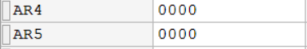
本程序中没有用到AR4,AR5，所以以上寄存器值不发生变化
状态寄存器ST1的值为2900H，第14位为0，所以没有用到堆栈指针，所以SP寄存器值为0
本程序中没有用到T寄存器，所以该寄存器值为0
A中存储了0x0080到0x0086中值的求和值，和为21

